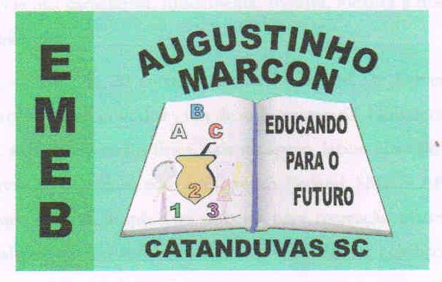 | Escola Municipal de Educação Básica Augustinho Marcon.  Catanduvas, julho de 2021.  Diretora: Tatiana Bittencourt Menegat.  Assessora Técnica Pedagógica: Maristela Apª. Borella Baraúna. Assessora Técnica Administrativa: Margarete Petter Dutra.  Professor: Luan Cezar Ribeiro da Silva  Disciplina: Música  Turma: 5º ano

AULA 21 REMOTA – 12/07 A 16/07

TRABALHO AVALIATIVO

A música Asa Branca de Luiz Gonzaga e Humberto Teixeira, nos retratam um povo com um certo sofrimento. Queimadas, falta de água, desmatamento, miséria...
Esta música foi gravada no dia 03 de março de 1947 – há 74 anos, mas ela ainda nos retrata os dias atuais. Podemos ver nos dias de hoje a miséria, a falta de zelo com o meio ambiente, maus tratos com as pessoas e com os animais.
Por isso quero que você use de sua imaginação para realizar esta atividade avaliativa.
Você fará uma PARÓDIA com esta canção. Grave um vídeo de sua atividade. Qualquer dúvida, chame o professor.
O prazo para entrega será até dia 19 de julho.

